Département Informatique

Faculté de Sciences

Branche III

**Licence Informatique**

**I3308 - PROJET**

**rentCar**

**Préparé par :**

**Elie Bou Chahine**

**Helena Challita**

**Michella Najib**

**Ricardo Jabbour**

Soutenu devant le jury :

Dr. Rana Rahim **Directeur**

Dr. Mohammad Saade **Membre**

Dr. Omar Falou **Membre**

**Sommaire**

Chapitre 1: Cahier de Charge 3

I. Introduction  3

II. Présentation Générale  3

1. Contexte et problématique. …………………..……….....………. 3
2. Objectifs du projet ..…………………………………………………..4
3. Plan du rapport ..………………………………………………………5

Chapitre 2 : Conduite du projet 6

1. Project Charter  6
2. Planning et partage des tâches.………………………………11

Chapitre 3 : Conception du projet 14

I. Diagramme UML 14

II. Description textuelle des cas d’utilisations 15

III. Diagramme de séquence  18

IV. Schéma de la base de données  22

Chapitre 4 : Implémentation du système 23

I. Les outils utilisés  23

II. Les tests réalisés  24

Conclusion  30

**Chapitre 1 : Cahier de Charge**

1. **Introduction**

Dans ce chapitre, on présente le cahier de charges de «rentCar» qui est une application Web pour la location de voitures en ligne. Cette application est utilisée par des personnes à l'intérieur / à l'extérieur du Liban, elle permet aux utilisateurs de louer ou de réserver une voiture en ligne à l'avance. De cette façon, une personne peut louer la voiture qu'elle désire en ligne sans effort.

1. **Présentation Générale**
2. Contexte et problématique

Chaque type de voiture devrait avoir des frais de location différents par jour. Les frais de location dépendent du nombre de jours, de la marque et de la vitesse à laquelle une voiture roule. Le système doit avoir les fonctionnalités suivantes :

-Location : Le système équipé pour répondre aux demandes des Clients concernant la disponibilité et les frais de location de divers « types » de voitures pour certaines dates dans le futur. Lorsque le client prend une décision sur le « Type » de voiture et les dates, le système doit pouvoir « Réserver » ou

« Marquer » le type de voiture demandé pour les dates demandées. Le client doit recevoir un « Numéro de confirmation ».

-Pick Up : Le système traite un Car Pick Up. Le client entre et fournit soit le numéro de confirmation, soit le nom. Le système doit extraire toutes les informations de réservation concernant ce client. Le client est alors invité à fournir un permis de conduire.

- Retour : le système traite un retour. Le système doit enregistrer la date, l'heure et le traitement en fonction de ces paramètres, le système calcule le montant final de la location.

Comment cette location de voiture est appliquée et comment une telle application peut-elle faciliter le fonctionnement d'une agence de location de voitures en ligne ?

La réponse à ces questions sera donnée dans ce qui suit.

1. Objectifs du projet

Cette application a pour but principal de faciliter la location en ligne des voitures. Elle présente une nouvelle méthode de location de telle sorte qu’un client peut faire sa réservation en ligne depuis le Liban ou depuis l’étranger selon ses besoins et sa préférence de véhicules.

L’objectif essentiel du projet est d’aider le client à louer une voiture d’une manière simple. Cette application permet de résoudre les problèmes de temps et lieu qui peuvent affronter le client durant l’action d’allocation. Au niveau du temps, l’application sera accessible 24h/24 ce qui donne plus de liberté aux usagers afin de réaliser leurs réservations selon leur temps le plus convenable. Au niveau du lieu, une présence physique n’est donc plus nécessaire. Les véhicules ne sont pas limités à un endroit précis ni à une catégorie spécifique.

1. Plan du rapport

Ce rapport est formé de 4 Chapitres. Dans ce premier chapitre, nous avons présenté le contexte et les problématiques ainsi qu’une définition générale du projet et de ses objectifs.

Dans le deuxième chapitre, nous donnons la charte du projet avec le plan et le partage des tâches.

Le troisième chapitre contient les diagrammes de cas d'utilisation avec leurs descriptions textuelles. Nous présentons également dans le chapitre 3 les diagrammes de séquence et le schéma de la base de données.

Le quatrième chapitre discute les tests effectués avec les outils utilisés.

A la fin, nous concluions ce rapport par un résumé du travail effectué et en montrant quelques difficultés rencontrées.

**Chapitre 2 : Conduite du Projet**

1. **Charte du Projet**
2. **Objectifs commerciaux et critères de réussite**

Le projet sera considéré comme un succès si l'équipe fournit une application Web de location de voitures fonctionnelle, fiable et bien documentée dans les délais indiqués ci-dessous.

1. **Vision**

Notre objectif est d'être l'une des sociétés de location de voitures les plus innovantes, fournissant des véhicules fiables et sécurisées à tout moment et dans tout endroit afin d’assurer la satisfaction du client.

1. **Portée du projet**

Le logiciel permettra aux utilisateurs d’une part de réserver une voiture en réglant en ligne et d’autre part, le personnel de l’entreprise est chargé de gérer les transactions via Internet.

Le service de location de voitures aura une interface utilisateur qui permettra à ses clients de visualiser les modèles, les descriptions et les prix des différentes voitures disponibles. L'utilisateur a la possibilité de s'inscrire et de se connecter à la Web App, il peut choisir, en fonction de nombreux critères sélectionnés de son choix, la voiture qu'il souhaite louer. L'application Web sera réactive, permettant au client de la visualiser sur n'importe quel appareil.

L'heure de la prise en charge et le lieu seront programmés à l'avance en ligne.

Cette application web facilitera le mode de paiement car elle offre de nombreuses façons de le faire en espèces, par carte de crédit ...

Le logiciel ne fournira pas ses services en dehors du Liban, bien qu'un client puisse réserver une voiture en ligne à l'avance et la faire venir le chercher à l'aéroport.

1. **Hypothèses et dépendances**

AS-1: Les exigences et les informations recueillies fourniront des orientations claires pour répondre aux besoins des clients.

AS-2: De nombreuses réductions seront accordées aux clients.

AS-3: L'application sera facilement utilisée par les clients.

1. **Contraintes**

|  |  |  |  |
| --- | --- | --- | --- |
| ***Dimension*** | ***Contraintes*** | ***Driver*** | **Degré de liberté** |
| **Traits** | Le produit final doit planifier les travaux et les résultats par e-mail. Un algorithme de planification plus sophistiqué et des considérations de stockage seraient souhaitables mais non essentiels. | Concentrez-vous sur les fonctionnalités hautement prioritaires et concevez le logiciel de manière à ce que d'autres fonctionnalités puissent être facilement ajoutées ultérieurement. | 100% pour les fonctionnalités hautement prioritaires. 60% pour les fonctionnalités de faible priorité. |
| **Qualité** | Le produit final doit être de force industrielle. La qualité sera limitée par les capacités de l'équipe de développement. | Produire un produit avec le moins de bogues possible. | 85 à 95% des tests doivent réussir. |
| **Coût** | Pas de budget supplémentaire car l'équipe et le matériel seront fournis. | Utiliser judicieusement les heures de développement. | Aucun degré |
| **Programme** | Le calendrier présenté ci-dessous est fixe. | Le produit final doit être terminé avant la fin de septembre. | Une étape peut être livrée en retard, sans effet sur la qualité du produit final. |
| **Personnel** | La taille maximale de l'équipe est de 4. | Attribuer le travail au membre de l'équipe qui peut le terminer le plus efficacement. | Aucun degré |

1. **Étapes**

|  |  |  |
| --- | --- | --- |
| ***Événement*** | ***Date cible*** | ***Responsabilité*** |
| Rassembler l'équipe de projet | Mai 4, 2020 | Membres de l'équipe |
| Élaborer la charte de projet | Mai 6, 2020 | Membres de l'équipe |
| Charte de projet approuvée | Mai 8, 2020 | Membres de l'équipe |
| Effectuer la planification primaire | Mai 15, 2020 | Membres de l'équipe |
| Plan de projet approuvé | Mai 19, 2020 | Membres de l'équipe |
| Vérifier et valider les exigences des utilisateurs | Mai 21, 2020 | Membres de l'équipe |
| Installer le système de développement | Juin 1, 2020 | Membres de l'équipe |
| Formation | Juin9, 2020 | Membres de l'équipe |
| Programmation et conception | Juin25, 2020 | Membres de l'équipe |
| Essai | Juillet 6, 2020 | Membres de l’équipe |
| Rencontres | Juillet 7, 2020 | Membres de l’équipe |
| Rapport | Juillet 12, 2020 | Membres de l’équipe |
| Projet cloture | Septembre 15, 2020 | Membres de l’équipe |
|  |  |  |

1. **Risques commerciaux**

|  |  |  |  |
| --- | --- | --- | --- |
| ***Risque*** | ***Probabilité*** | ***Impact*** | ***Atténuation*** |
| Le projet échoue | Faible | Sévère | Demandez de l'aide dès que des problèmes surviennent. |
| Impossible de respecter la date limite du projet | Faible | Sévère | Commencez tôt et respectez un plan organisé. |
| Le logiciel pose un risque de sécurité | Moyenne | Sévère | Limiter l'accès aux ressources. |

**i)Ressources**

|  |  |
| --- | --- |
| *Ressource* | *Description et Source* |
| Équipe de développement | L'équipe de développement se compose de quatre personnes. Entre eux, ils partageront les rôles de chef de projet, responsable de la conception, responsable du développement, responsable de l'inspection, responsable de la gestion de la configuration et responsable de l'assurance qualité et des tests. En outre, tous les quatre aideront au codage et aux tests. |
| Installations physiques | Le bâtiment LU Computer Science propose des espaces de réunion ainsi que des laboratoires informatiques pour le codage et les tests. |
| Formation en génie logiciel | Tous les membres de l'équipe suivront des cours en ligne en génie logiciel une fois par semaine. |

1. **Planning et Partage des tâches**
2. **WBS**

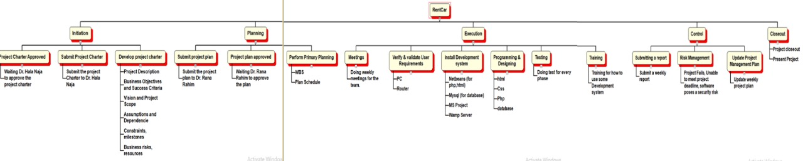

1. **Gantt Chart**

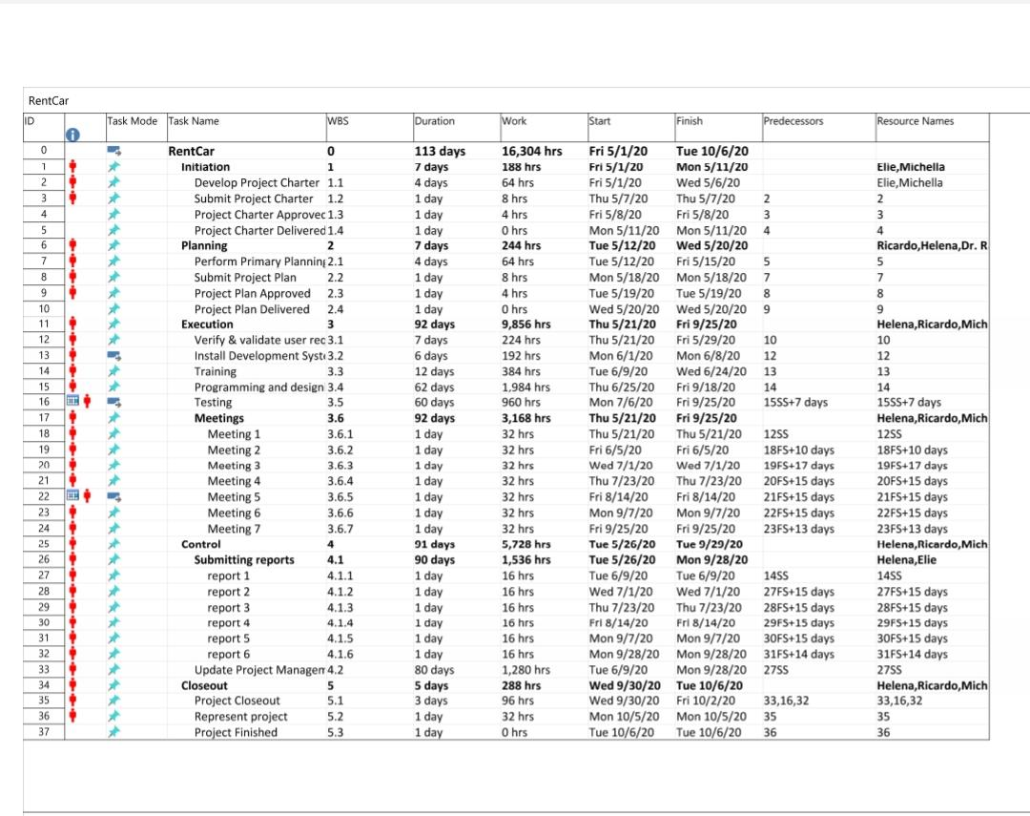

**c)Diagramme de progression**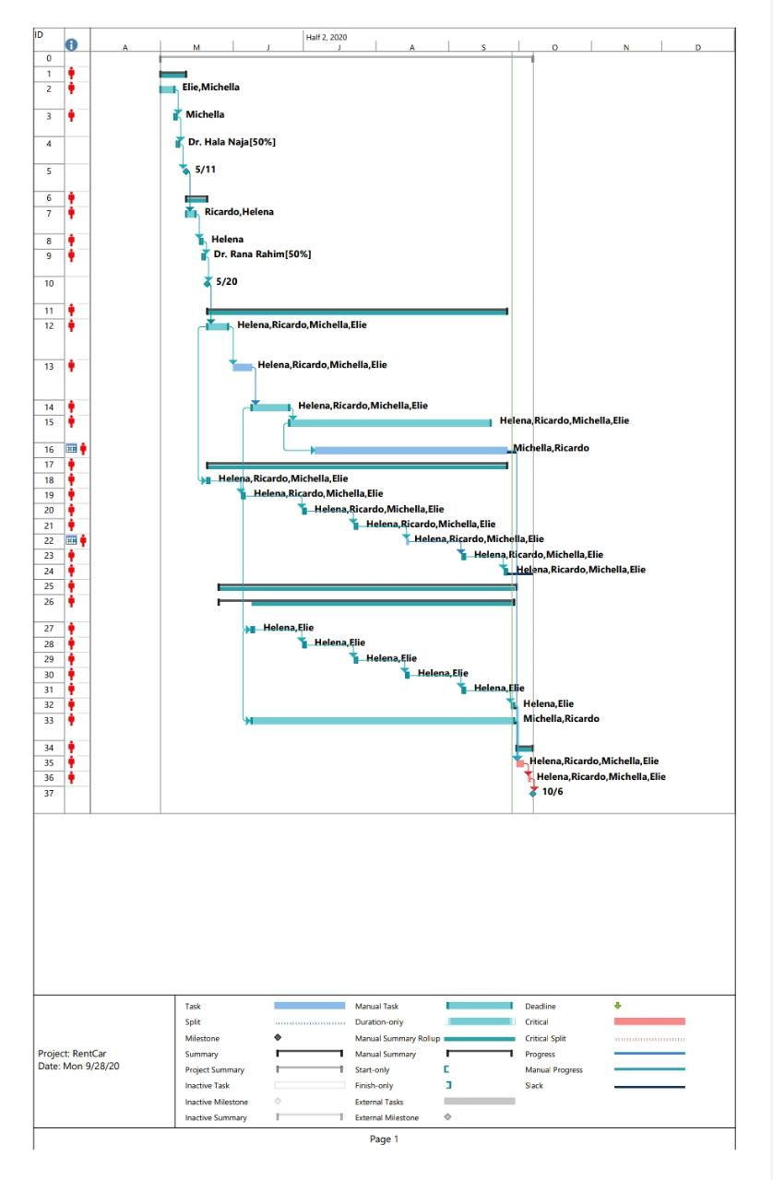

**Chapitre 3 : Conception du Système**

1. **Diagramme de cas d’utilisation**

Au cours de notre analyse des besoins, nous avons pu identifier les actions importantes que nous allons présenter puis modéliser avec des diagrammes de cas d’utilisation UML.

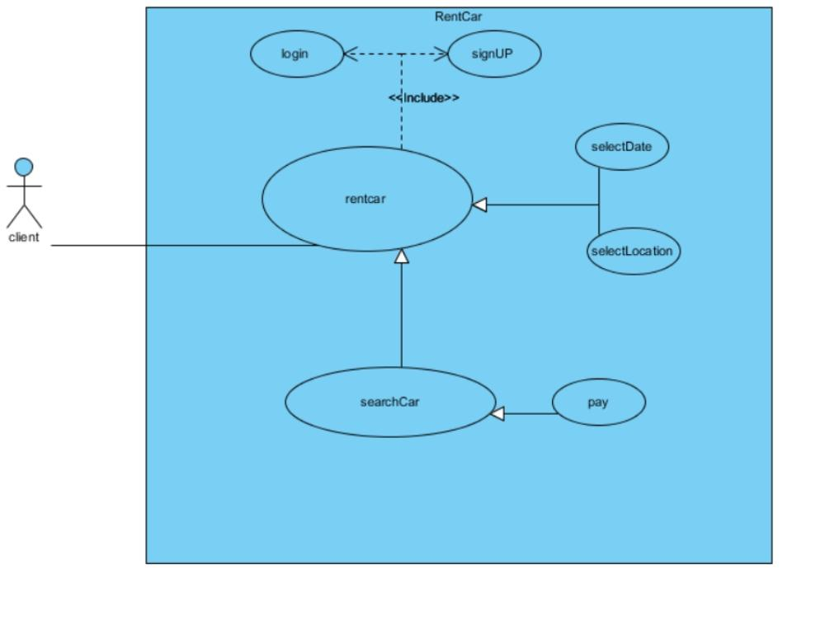

1. **Description textuelle**

**1. Sign Up**

|  |  |
| --- | --- |
| **UC** | Sign Up |
| **ID** | 1 |
| **Résumé** | Créer un compte |
| **Acteur primaire** | Client |
| **Acteur secondaire** |  |
| **Préconditions** |  |
| **Scénario principal** | 1.Ouvrir le site web sur la Page d’accueil.  2.Cliquez sur le bouton « Sign Up ».  3.Le client saisie toutes les informations nécessaires (First Name, Last Name, user Name, email, etc…)  3.1- S’il y a des informations manquantes ou incorrectes, le système avertira le client.  4. Cliquez sur le bouton « Registrer ». |
| **Post Conditions** | Un nouveau compte sera créé. |

**2. Log In**

|  |  |
| --- | --- |
| **UC** | Log in |
| **ID** | 2 |
| **Résumé** | Ouvrir un compte déjà créer. |
| **Acteur primaire** | Client |
| **Acteur secondaire** |  |
| **Préconditions** |  |
| **Scénario principal** | 1.Ouvrir le site web sur la Page d’accueil.  2.Cliquez sur le bouton « Log In ».  3.Le client entre son User Name et son Password.  3.1- S’il y a des informations manquantes ou incorrectes, le système avertira le client.  4. Cliquez sur le bouton « Log In ». |
| **Post Conditions** |  |

**3. Date et Lieu**

|  |  |
| --- | --- |
| **UC** | Location and Date |
| **ID** | 3 |
| **Résumé** | Préciser le lieu et la date de la location. |
| **Acteur primaire** | Client |
| **Acteur secondaire** |  |
| **Préconditions** |  |
| **Scénario principal** | 1.Le client se trouve dans la page location  And Date.  2.Le client détermine le lieu et la date.  3.1- S’il y a des informations manquantes ou incorrectes, le système avertira le client.  4. Cliquez sur le bouton « Continue ». |
| **Post Conditions** |  |

**4.Search**

|  |  |
| --- | --- |
| **UC** | Search |
| **ID** | 4 |
| **Résumé** | Choisir une voiture. |
| **Acteur primaire** | Client |
| **Acteur secondaire** |  |
| **Préconditions** |  |
| **Scénario principal** | 1. Le client se trouve dans la page « Search ».  2. Le Client choisit les critères désirés.  3. Le Système affiche tous les choix correspondants aux critères.  4. Le client choisit la voiture qu’il désire. |
| **Post Conditions** |  |

1. **Diagrammes de séquence**
2. **Sign Up**

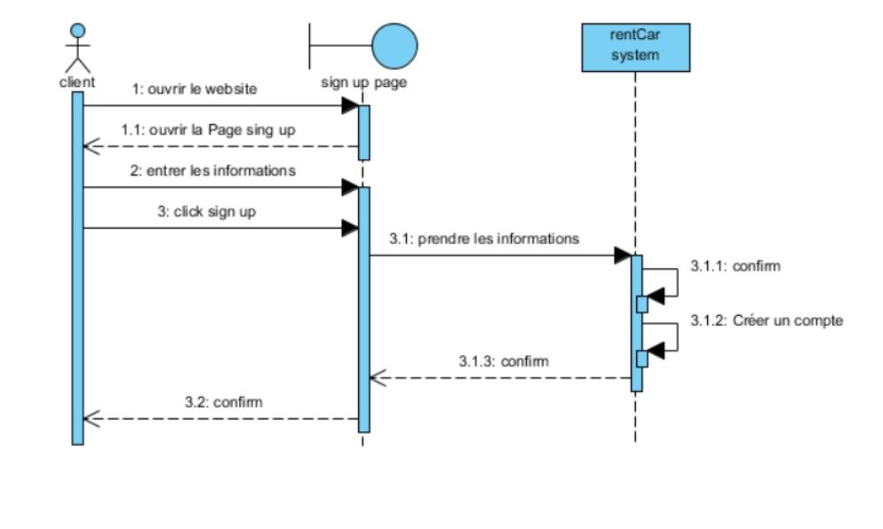

1. **Log In**

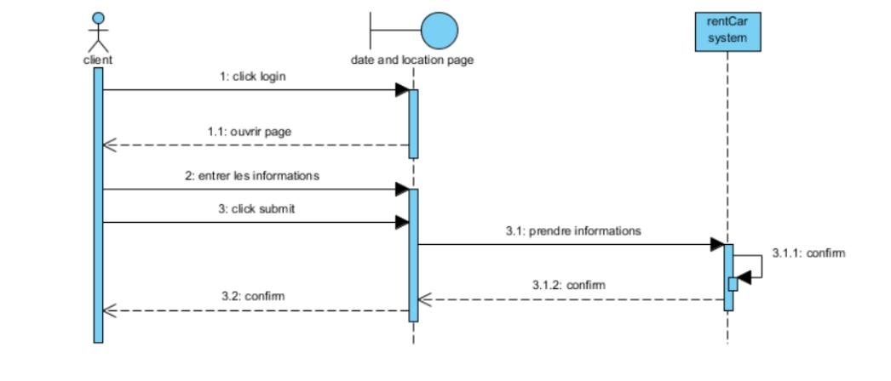

1. **Date et Lieu**

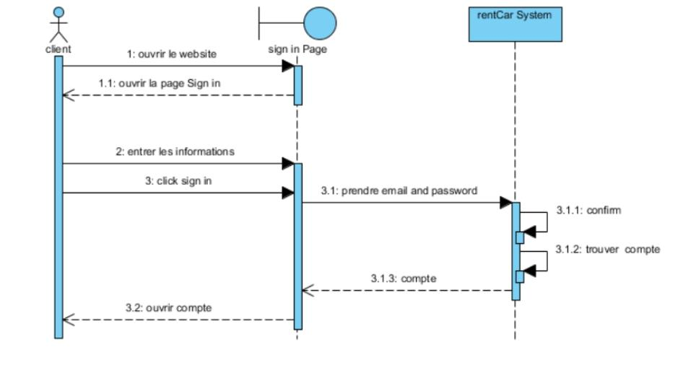

1. **Search**

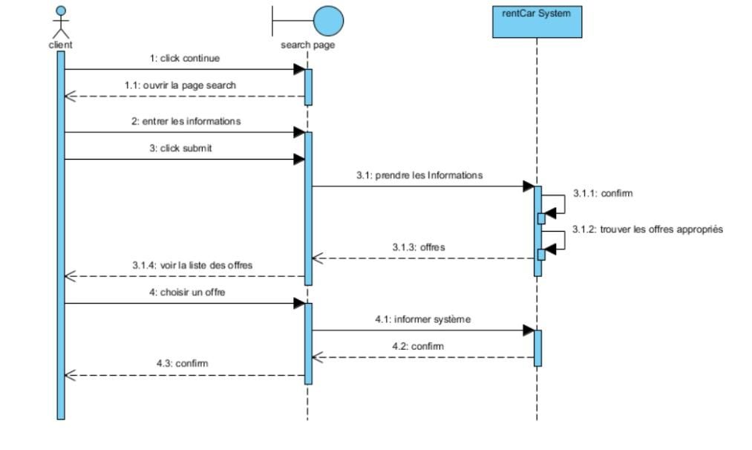

1. **Schéma de la base de données**

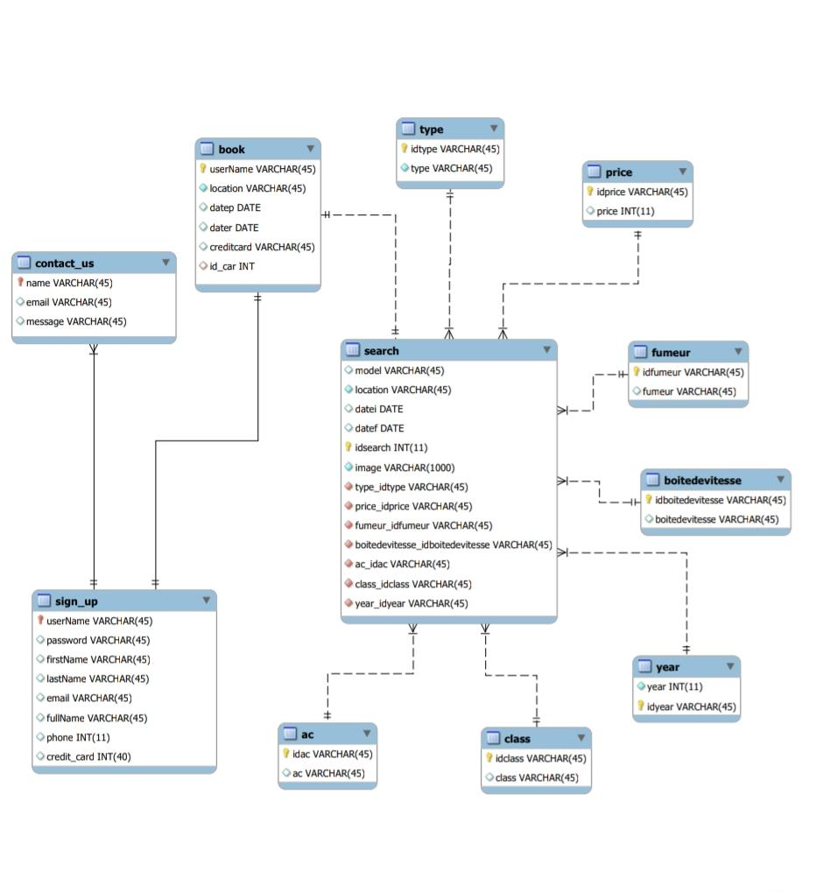

**Chapitre 4 : Implémentation du Système**

1. **Les outils utilisés**

Les programmes et serveurs utilisés dans ce projet sont :

1-Wamp Server pour le langage PHP

PHP: Hypertext Preprocessor, plus connu sous son sigle PHP, est un langage de programmation libre, principalement utilisé pour produire des pages Web dynamiques via un serveur HTTP. PHP est un langage impératif orienté objet. Il s'agit d'un langage de script interprété côté serveur.

Il est considéré comme une des bases de la création de sites web dits dynamiques mais également des applications web. PHP a permis de créer un grand nombre de sites web célèbres, comme Facebook, Wikipédia, etc.

2-NetBeans pour HTML et CSS

HTML (HyperText Markup Language) est un langage de description (dit de marquage) de pages Web. Il permet de présenter les documents hypertextes destinés à être affichés sur le navigateur. Il s'agit d'un langage coté client .

Le CSS est un langage informatique utilisée pour mettre en forme les fichiers HTML. Ainsi les fichiers CSS, comprennent du code qui permet de gérer le design d'une page en HTML.

1. **Les tests réalisés**
2. **Sign Up**

Lorsqu’un client visite le site web pour la première fois, il doit s’inscrire en saisissant les informations demandées dans les champs de la page « Sign Up ».

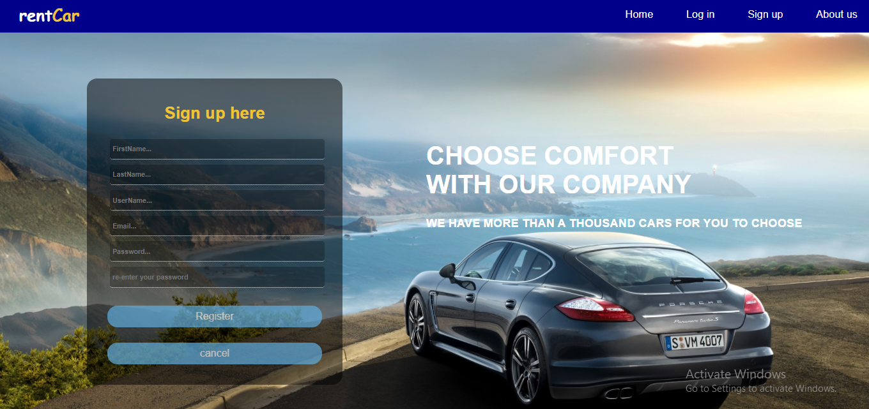

1. **Log In**

Si l’utilisateur possède déjà un compte, il doit entrer ses propres informations (User Name et Password) pour se connecter.

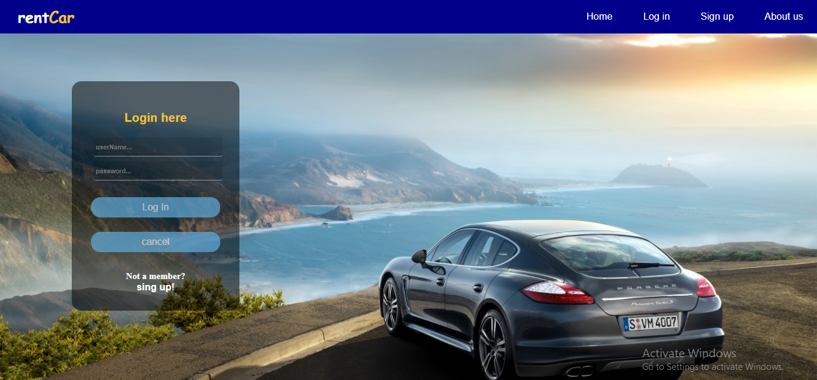

1. **Location**

Une fois l’utilisateur s’est identifié, il doit préciser le lieu et le temps auxquels il désire allouer la voiture qu’il choisira.

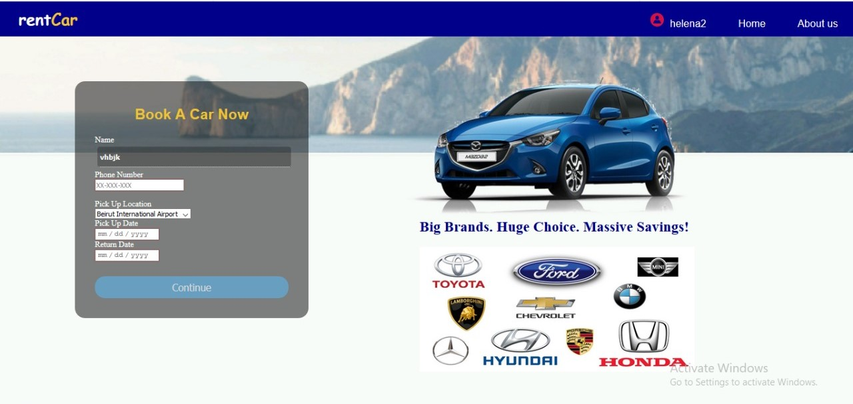

1. **Search**

Dans cette page, l’utilisateur va choisir la voiture qu’il désire en se basant sur différentes critères (modèle, année, fumeur ou non, etc.…).

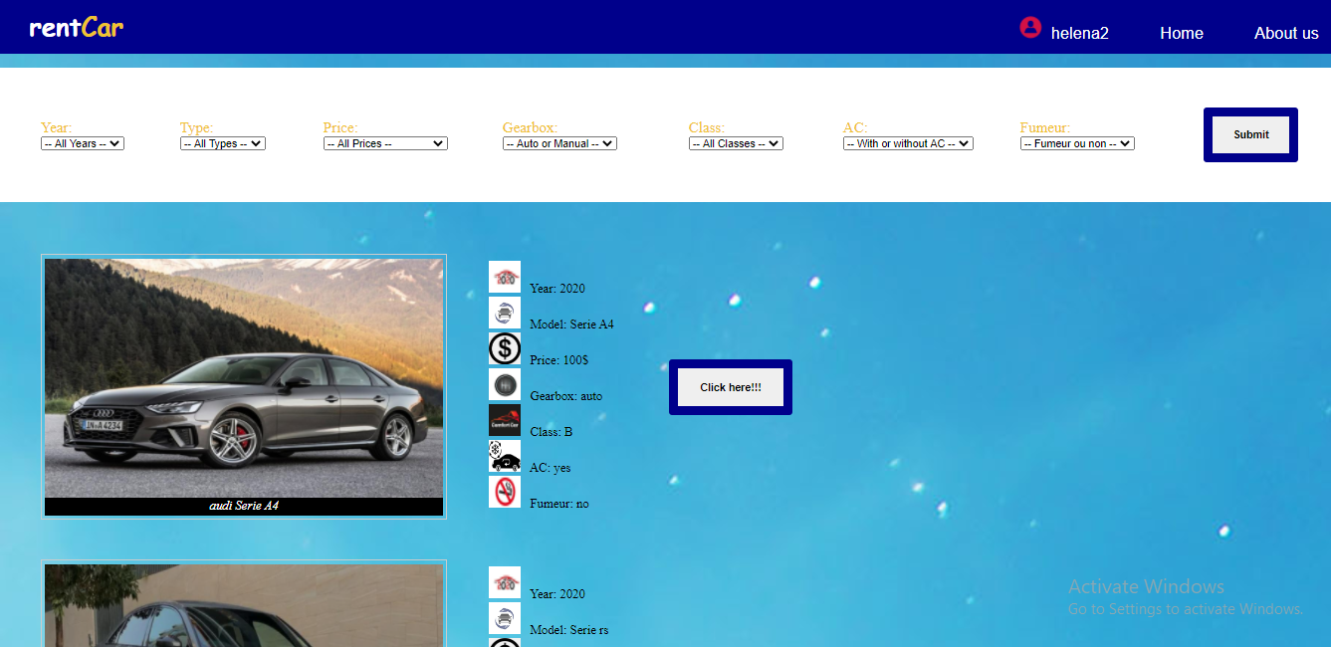

1. **Contact us**

Dans le cas où l’utilisateur a des commentaires, il peut envoyer un message à l’agence avec son email en utilisant la page **Contact us**.

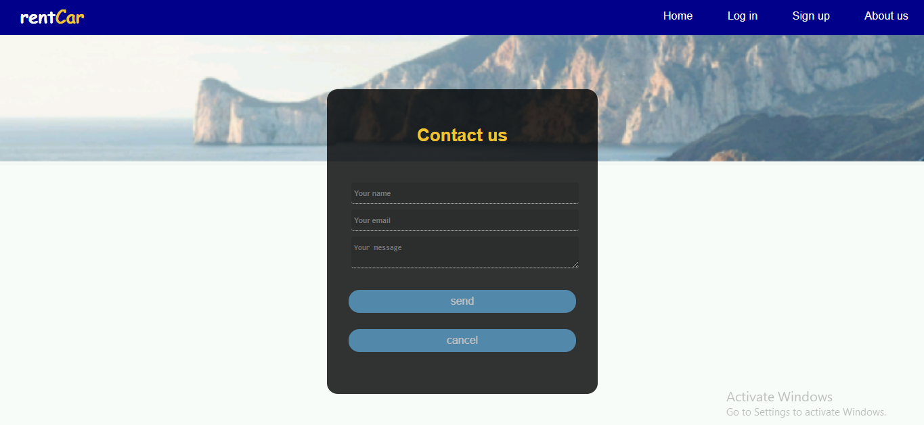

1. **Payement**

Après avoir choisir la voiture désirée, le client doit choisir sur cette page la méthode de payement qu’il préfère soit par espèces ou par carte de crédit pour mettre fin au processus de location.

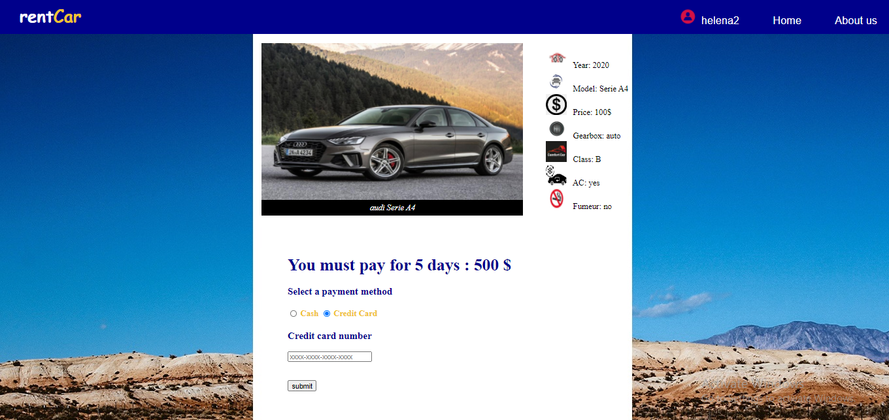

**Conclusion**

Tout au long de ce projet, nous avons été amenés à développer une application de location de voiture. Cela nous a permis d’appliquer les connaissances acquises dans les langages utilisés HTML, CSS, PHP.

Durant ce projet, le plus grand défi qu’on a affronté était que le travail en groupe demande des réunions physiques par jour, ce qui était difficile pour nous, à cause de la pandémie actuelle.